**요구사항 명세서**

<JohnBer>

**- 변 경 이 력 -**

|  |  |  |  |
| --- | --- | --- | --- |
| **일자** | **버전** | **변경 내역** | **작 성 자** |
| 2018.02.05 | V.0.1.0 | 사용자 기능 정의 및 액터 분석 | 심수현 |
| 2018.02.05 | V.0.2.0 | 유즈케이스 목록 작성 | 김연재 |
| 2018.02.09 | V.0.3.0 | 유즈케이스 기술 일부 작성 | 정경환 |
| 2018.02.12 | V.0.4.0 | 사용자 인터페이스 요구사항, 비기능 요구사항 작성 | 심수현 |
| 2018.02.12 | V0.5.0 | 유즈케이스 기술 작성 완료 | 김연재 |
| 2018.02.19 | V0.5.2 | 오타 수정 | 이연재 |
| 2018.02.19 | V0.6.0 | 화면기술에 와이어프레임 추가 | 이연재 |
| 2018.02.20 | V0.7.0 | 화면기술 작성 완료 | 김연재 |
| 2018.02.20 | V0.7.1 | 오타 수정 | 심수현 |
| 2018.02.21 | V1.0.0 | 요구사항 작성 완료 | 이연재 |
| 2018.03.05 | V1.1.0 | 유즈케이스 및 액터 수정 | 이연재 |
| 2018.03.06 | V1.2.0 | 유즈케이스 다이어그램 작성 | 배세은 |
| 2018.03.12 | V1.3.0 | 유즈케이스 다이어그램, 액터 수정 | 이연재 |
| 2018. 9. 13. | V.1.4.0 | 요구사항, 유즈케이스 수정 | 정경환 |

- 목 차 -

[**1.**](#_3znysh7) **시스템 개요 - 3 -**

[**2.**](#_tyjcwt) **사용자 분석 - 4 -**

[2.1](#_3dy6vkm) 액터 정의 - 4 -

[2.2](#_3j2qqm3) 액터 다이어그램 - 4 -

[**3.**](#_4d34og8) **요구사항 분석 - 5 -**

[3.1](#_1y810tw) 고객 기능 요구사항 - 5 -

[3.2](#_17dp8vu) 유스케이스 목록 - 6 -

[3.2.1](#_4i7ojhp) 유스케이스 다이어그램 - 7 -

[3.2.2](#_lnxbz9) 유스케이스 기술 - 8 -

[3.3](#_35nkun2) 사용자 인터페이스 요구사항 - 1 -

[3.3.1](#_1ksv4uv) 화면 목록 - 1 -

[3.3.2](#_44sinio) 화면 기술 - 2 -

[**4.**](#_2xcytpi) **비기능 요구사항 - 3 -**

1. 시스템 개요

달리기를 위한 달리기 어플리케이션으로 사용자에게 지역별 산책 코스를 제공하며 GPS를 이용한 현재 위치, 개인 기록 모니터링, 누적 통계를 제공한다. 이제 막 달리기를 시작하는 초보자부터 숙련자에 이르기까지, 달리기 운동을 향한 목표 달성을 위해 도움을 준다. 어플리케이션은 산책로 API를 이용해 추천 달리기코스 리스트를 제공하며, 사용자는 지역을 선택한 후 코스를 따라 달리기를 할 수 있다. 달리기를 시작하면 GPS를 이용하여 실시간 운동 경로 및 개인 운동 기록을 모니터링 한다. 달린 거리에 따른 시간, 거리, 소모 칼로리를 계산해서 나타낸다. 달리기가 끝난 후 일별, 주별, 월별 통계로 사용자의 상황을 주기적으로 점검 할 수 있다. 사용자가 정한 운동 목표를 달성 할 수 있도록 도와주며 다이어트 효과, 체력 단련, 건강을 챙길 수 있도록 한다.

1. 사용자 분석
   1. 액터 정의

|  |  |
| --- | --- |
| **액터** | **설명** |
| 사용자 | - 어플리케이션을 사용하는 사용자이다.  - 운동 경로 및 개인 운동 기록을 모니터 한다. |
| 데이터베이스 시스템 | - 사용자의 회원정보(나이, 성별 등)을 저장하고 있는 시스템이다.  - 회원별 운동 기록을 저장하고 있는 시스템이다. |
| Google Maps | - 사용자의 현재위치를 추적한다. |
| 동네 예보 시스템 | - 사용자가 위치한 곳의 동네 일기예보와 미세먼지 정보를 제공한다. |
| 전국길관광정보 시스템 | - 전국길관광정보 표준데이터 API를 사용하며, 전국의 도보 관광코스 및 산책로 정보를 제공한다. |

* 1. 액터 다이어그램

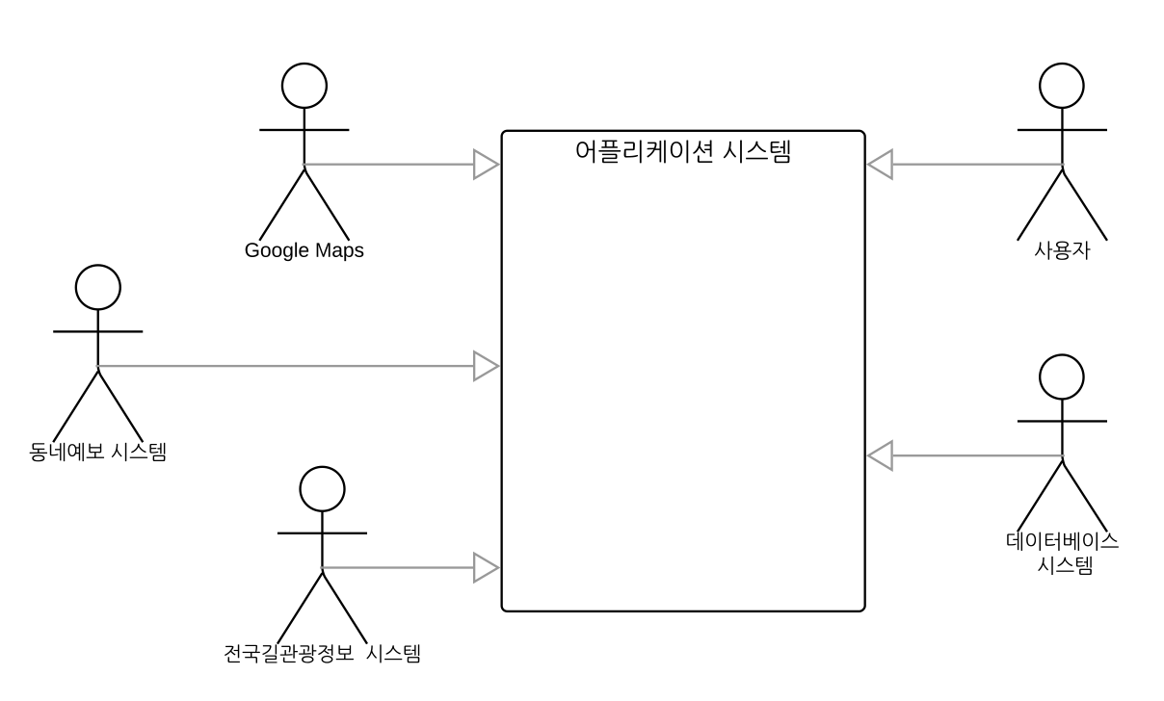

1. 요구사항 분석
   1. 고객 기능 요구사항

|  |  |  |
| --- | --- | --- |
| **구분** | **상세** | **비고** |
| 회원 가입 | - 사용자는 어플리케이션이 제공하는 기능을 사용하기 위해 회원가입을 해야 한다. |  |
| 로그인 | - 사용자는 ID와 Password를 입력하면 로그인을 할 수 있다. |  |
| 사용자 현재 위치 확인 | - 사용자는 사용자의 현재 위치를 확인할 수 있다. |  |
| 달리기(1) - 지정코스 선택 | - 달리기 모드를 시작하면 사용자는 현재위치와 산책 코스를 실시간으로 확인할 수 있다.  - 운동 거리, 운동 시간, 칼로리 소모량을 확인할 수 있다. |  |
| 달리기(2) - 자유 코스 | -사용자의 위치 이동에 따라 실시간 경로를 지도에 표시한다.  -운동 거리, 운동 시간, 칼로리 소모량을 확인할 수 있다. |  |
| 통계 | - 운동 기록의 통계를 제공한다.  - 일별, 주별, 월간 레코드별 운동기록의 통계를 확인할 수 있다. |  |
| 코스 추천 | - 사용자는 현재 위치 근처의 산책로 리스트를 확인할 수 있다. |  |

* 1. 유스케이스 목록

|  |  |  |  |
| --- | --- | --- | --- |
| **ID** | **유스케이스 명** | **설명** | **우선**  **순위** |
| UC001 | 로그인을 한다 | ID와 비밀번호를 입력한다. | 15 |
| UC002 | 회원가입을 한다 | ID, 비밀번호, 이름(닉네임)으로 회원가입 한다. 성별, 몸무게, 키는 선택사항이다. | 14 |
| UC003 | 달리기를 실행한다. | 시작(재개)버튼을 누른 후 달리기가 시작하고 끝나면 종료버튼을 누른다. 달리는 동안 GPS로 달린 거리, 경로를 나타낸다. | 3 |
| UC004 | 달리기를 일시정지한다. | 달리는 도중 일시정지를 시킬 수 있다. | 4 |
| UC006 | 달리기를 종료한다. | 일시 정지 후 종료를 누르면 운동기록 측정을 종료하고 해당 기록 정보를 저장한다. | 5 |
| UC005 | 달리기를 재개한다. | 일시 정지 후 달리기 측정을 재개한다. | 6 |
| UC007 | 현재위치를 확인한다. | 사용자가 현재 위치를 확인할 수 있다.. | 1 |
| UC011 | 마이코스를 확인한다. | 사용자가 달렸던 코스를 확인한다. | 7 |
| UC008 | 일별통계를 확인한다. | 사용자가 달린 거리를 일별 통계로 확인한다. | 9 |
| UC009 | 주별통계를 확인한다. | 사용자가 달린 거리를 주별 통계로 확인한다. | 10 |
| UC010 | 월간 레코드  통계를 확인한다. | 사용자가 달린 거리를 월간 레코드 통계로 확인한다. | 11 |
| UC012 | 코스추천을 확인한다. | 사용자 주변의 산책로 코스를 리스트로 확인한다. | 2 |
| UC013 | 코스추천 달리기를 실행한다. | 코스추천 페이지에서 달리기를 실행하며, 경로를 지도에 표시한다. | 8 |

* + 1. 유스케이스 다이어그램

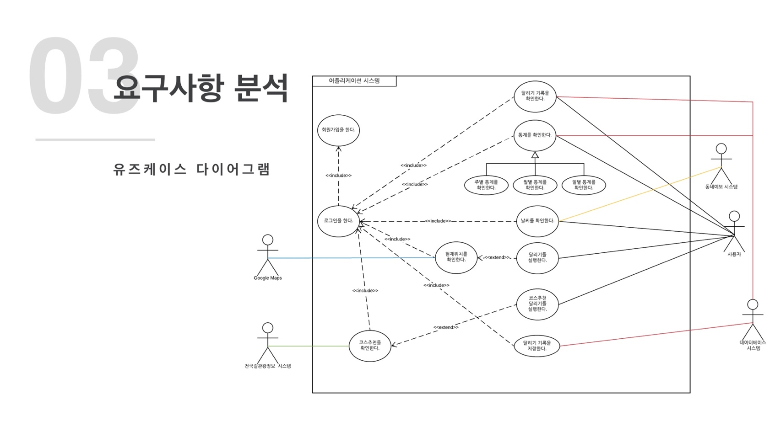

* + 1. 유스케이스 기술
       1. ID: UC001 로그인을 한다.

|  |  |  |
| --- | --- | --- |
| **설명** | 사용자가 프로그램을 사용하기 위한 절차. 로그인 이후 달리기 측정, 달리기 통계, 코스 추천 등의 기능을 수행할 수 있다. | |
| **관련 액터** | 사용자 | |
| **사전 조건** | 어플리케이션을 실행한다. | |
| **사후 조건** | 달리기 메인 화면 출력. | |
| **기본 흐름** | B01 | 시스템은 사용자에게 아이디와 비밀번호를 요구한다. |
| B02 | 사용자가 제시한 아이디와 비밀번호가 일치할 경우 메인 화면으로 넘어간다. |
| B03 | 사용자가 회원가입을 신청하면 UC002로 넘어간다. |
| **예외 흐름** | E01 | 등록된 아이디가 없을 경우  -1. 시스템은 사용자에게 등록된 아이디가 없다는 메시지를  출력한다. |
| E02 | 등록된 아이디와 비밀번호가 맞지 않는 경우  -1. 시스템은 사용자에게 아이디나 비밀번호를 다시 확인하라는 메시지를 출력한다. |
| **시나리오** | SN001 | B01->B02 |
| SN002 | B01->E01->B01->B02 |
| SN003 | B01->E02->B01->B02 |
| SN004 | B01->B03 |

* + - 1. ID: UC002 회원가입을 한다.

|  |  |  |
| --- | --- | --- |
| **설명** | 어플리케이션의 회원이 아닐 경우 회원가입을 할 수 있다. | |
| **관련 액터** | 사용자, 데이터베이스 | |
| **사전 조건** | 로그인 화면에서 회원가입 버튼을 누른다. | |
| **사후 조건** | 로그인 화면을 출력한다. | |
| **기본 흐름** | B01 | ID, 비밀번호, 이름, 성별, 몸무게, 키를 입력하는 화면 출력한다. |
| B02 | 회원가입이 완료되었으면 Toast로 “회원가입이 완료 되었습니다”를 출력한 후 로그인 화면(UC001)으로 넘어간다. |
| **예외 흐름** | E01 | 선택사항을 입력하지 않은 경우  -1. “선택사항을 입력하지 않을 경우 사용자 통계를 정확히 도출 할 수 없습니다. 계속 진행하시겠습니까? YES, NO”를 출력한다. |
| E02 | 같은 ID가 있을 경우  -1. Toast창으로 “해당 ID가 이미 있습니다. 새로운 ID를 입력하세요”를 출력한 후 다시 회원가입 창으로 이동한다. |
| E03 | 같은 이름이 있을 경우  -1. Toast창으로 “해당 이름이 이미 있습니다. 새로운 이름을 입력하세요”를 출력한 후 다시 회원가입 창으로 이동한다. |
| **시나리오** | SN001 | B01->B02 |
| SN002 | B01->E01->B01->B02 |
| SN003 | B01->E02->B01->B02 |
| SN004 | B01->E03->B01->B02 |

* + - 1. ID: UC003 : 달리기 실행

|  |  |  |
| --- | --- | --- |
| **설명** | 시작(재개)버튼을 누른 후 달리기를 시작한다. 달리는 동안 GPS로 달린 거리, 경로를 나타내고 화면에 운동거리, 운동 시간, 소모 칼로리를 표시한다. | |
| **관련 액터** | 사용자, GPS API | |
| **사전 조건** | GPS 기능이 활성화 되어있다. | |
| **사후 조건** | 유즈케이스 실행 후에 달리기를 종료/일시정지 할 수 있다. | |
| **기본 흐름** | B01 | 달리기 화면에서 ‘달리기 시작’ 버튼을 누른다. |
| B02 | 버튼이 눌린 시점의 사용자 x,y 위치 좌표를 API를 통해 알아낸다. |
| B03 | 시스템은 사용자의 위치 변화에 따른 위치 좌표 값을 계산하여 지도에 실시간 경로를 표시한다. |
| B04 | 시스템은 사용자의 위치 변화에 따른 위치 좌표 값을 계산하여 화면에 운동거리, 운동 시간, 소모 칼로리를 표시한다. |
| B05 | 사용자는 ‘일시정지 버튼’을 눌러 달리기를 일시중지 한다.(실시간 경로 추적, 운동거리, 운동 시간, 소모 칼로리 계산 중지) |
| **대안 흐름** | E01 | GPS 기능이 비활성화 되어있는 경우  -1. 시스템은 사용자에게 GPS 기능이 비활성화 되어있다는 메시지를 띄운다. |
| **시나리오** | SN001 | B01→B02→B03→B04→B05 |
| SN002 | B01→E01→B01→B02→B03→B04→B05 |

* + - 1. ID: UC004 : 달리기 일시정지

|  |  |  |
| --- | --- | --- |
| **설명** | 달리는 도중 일시정지를 시킬 수 있다. | |
| **관련 액터** | 사용자, GPS API | |
| **사전 조건** | UC003 달리기 화면이 실행되어야 한다. | |
| **사후 조건** | 유즈케이스 종료 후 달리기를 재개하거나 종료할 수 있다. | |
| **기본 흐름** | B01 | 사용자는 ‘일시정지’ 버튼을 누른다. |
| B02 | 사용자는 ‘일시정지 버튼’을 눌러 달리기를 일시중지 한다.(실시간 경로 추적, 운동거리, 운동 시간, 소모 칼로리 계산 중지) |
| **대안 흐름** |  |  |
| **시나리오** | SN001 | B01→B02 |

* + - 1. ID: UC005 : 달리기 재개

|  |  |  |
| --- | --- | --- |
| **설명** | 달리기 일시정지 상태에서 달리기 재개 버튼을 누르면 이전 측정을 계속한다. | |
| **관련 액터** | 사용자, GPS API | |
| **사전 조건** | 달리기 일시정지 상태에서 달리기 재개 버튼을 누른다. | |
| **사후 조건** | 운동기록 측정과 위치 트래킹이 재개된다. | |
| **기본 흐름** | B01 | 일시 정지 후 재생버튼을 누른다. |
| B02 | 사용자가 달리고 있는 경로, 현재 움직이는 위치, 운동시간 측정을 시작한다. |
| **대안 흐름** |  |  |
| **예외 흐름** | E01 | 일시정지를 한 상태에서 현재GPS정보를 얻지 못하는 경우  -1. GPS 설정 상태를 확인하는 다이얼로그박스를 띄운다. |
| **시나리오** | SN001 | B01->E01->B02 |
| SN002 | B01->E02->B02 |

* + - 1. ID: UC006 : 달리기 종료

|  |  |  |
| --- | --- | --- |
| **설명** | 달리기 일시정지 상태에서 달리기 종료 버튼을 누르면 측정을 종료한다. | |
| **관련 액터** | 사용자, GPS API | |
| **사전 조건** | 달리기 일시정지 상태에서 달리기 종료 버튼을 누른다. | |
| **사후 조건** | 달리기 모드가 종료되고 운동거리, 시간, 소모 칼로리, 운동경로를 보여준다. | |
| **기본 흐름** | B01 | 일시 정지 후 종료를 누르면 측정이 종료된다. |
| B02 | 사용자의 달린 경로, 거리, 운동한 시간, 칼로리 소모량을 화면에 표시한다. |
| **대안 흐름** |  |  |
| **시나리오** | SN001 | B01->E01->B02 |

* + - 2. ID: UC007 : 현재위치를 확인한다.

|  |  |  |
| --- | --- | --- |
| **설명** | 사용자가 달리는 도중 현재 위치를 확인할 수 있다. | |
| **관련 액터** | 사용자 , GPS API | |
| **사전 조건** | 달리기 버튼을 눌러 달리기 중 이어야한다. | |
| **사후 조건** | 지도에 사용자 위치가 표시된다. | |
| **기본 흐름** | B01 | 달리는 도중 현재위치 확인 버튼을 누른다. |
| B02 | 지도에 운동 경로를 표시한다. |
| **대안 흐름** |  |  |
| **예외 흐름** | E01 | 현재GPS정보를 얻지 못하는 경우  -1. GPS 설정 상태를 확인하는 다이얼로그박스를 띄운다 |
| **시나리오** | SN001 | B01→B02 |
| SN002 | B01→E01→B02 |

* + - 1. ID:UC011 마이코스를 확인한다

|  |  |  |
| --- | --- | --- |
| 설명 | 사용자가 달렸던 코스를 확인한다. | |
| 관련 액터 | 사용자, 데이터베이스 | |
| 사전 조건 | 달리기를 실행한 이력이 있어야 한다. | |
| 사후 조건 | 사용자의 운동기록을 리스트로 보여준다. | |
| 기본 흐름 | B01 | 통계 페이지 탭을 누른다. |
| B02 | 하단의 마이코스 리스트를 확인한다. |
| B03 | 리스트의 마이코스를 선택 시 경로 정보 및 운동 기록을 보여준다. |
| 대안 흐름 | E01 | 달렸던 이력이 없어서 확인 할 수 없는 경우  -UC003으로가서 달리기를 먼저 실행한다. |
| 예외 흐름 |  |  |
| 시나리오 | SN001 | B01→B02→B03 |
| 시나리오 | SN002 | B01→E01→B02→B03 |

* + - 1. ID:UC008 일별통계를 확인한다.

|  |  |  |
| --- | --- | --- |
| 설명 | 사용자의 운동기록을 일별 통계로 보여준다. | |
| 관련 액터 | 사용자, 데이터베이스 | |
| 사전 조건 | 달리기를 실행한 이력이 있어야 한다. | |
| 사후 조건 | 달린 거리를 일별로 보여준다. | |
| 기본 흐름 | B01 | 마이페이지로 들어간다. |
| B02 | 통계 버튼을 누른다. |
| B03 | 일별 통계를 누른다. |
| 대안 흐름 |  |  |
| 예외 흐름 | E01 | 달렸던 이력이 없어서 확인 할 수 없는 경우  -UC003으로가서 달리기를 먼저 실행한다. |
| 시나리오 | SN001 | B01→B02→B03 |
| SN002 | B01→B02→E01→B03 |

* + - 1. ID:UC009주별통계를 확인한다.

|  |  |  |
| --- | --- | --- |
| 설명 | 사용자의 운동기록을 주별 통계로 보여준다. | |
| 관련 액터 | 사용자, 데이터베이스 | |
| 사전 조건 | 달리기를 실행한 이력이 있어야 한다. | |
| 사후 조건 | 달린 거리를 주별로 보여준다. | |
| 기본 흐름 | B01 | 마이페이지로 들어간다. |
| B02 | 통계 버튼을 누른다. |
| B03 | 주별 통계를 누른다. |
| 대안 흐름 |  |  |
| 예외 흐름 | E01 | 달렸던 이력이 없어서 확인 할 수 없는 경우  -UC003으로가서 달리기를 먼저 실행한다. |
| 시나리오 | SN001 | B01→B02→B03 |
| SN002 | B01→B02→E01→B03 |

* + - 1. ID:UC0010 월간 레코드별 통계를 확인한다.

|  |  |  |
| --- | --- | --- |
| 설명 | 사용자의 운동기록을 월간 레코드별 통계로 보여준다. | |
| 관련 액터 | 사용자, 데이터베이스 | |
| 사전 조건 | 달리기를 실행한 이력이 있어야 한다. | |
| 사후 조건 | 달린 거리를 월간 레코드별로 보여준다. | |
| 기본 흐름 | B01 | 마이페이지로 들어간다. |
| B02 | 통계 버튼을 누른다. |
|  | B03 | 월간 레코드별 통계를 누른다. |
| 대안 흐름 |  |  |
| 예외 흐름 | E01 | 달렸던 이력이 없어서 확인 할 수 없는 경우  -UC003으로가서 달리기를 먼저 실행한다. |
| 시나리오 | SN001 | B01→B02→B03 |
| SN002 | B01→B02→E01→B03 |

* + - 1. ID:UC012코스추천을 확인한다

|  |  |  |
| --- | --- | --- |
| 설명 | 지역 주변으로(동기준) 근처 산책 코스를 추천한다. | |
| 관련 액터 | 사용자, 산책로 API | |
| 사전 조건 | 코스페이지로 들어간다. | |
| 사후 조건 | 근처 산책 코스 리스트를 보여준다. | |
| 기본 흐름 | B01 | 코스추천 페이지 버튼을 누른다. |
| B02 | 근처의 산책로 코스 리스트를 확인한다. |
| B03 | 원하는 코스를 누른 후 코스 상세정보를 확인한다. |
| 대안 흐름 |  |  |
| 예외 흐름 | E01 | 현재GPS정보를 얻지 못하는 경우  -1. GPS 설정 상태를 확인하는 다이얼로그박스를 띄운다. |
| 시나리오 | SN001 | B01→B02→B03 |
| SN002 | B02→E01→B02→B03 |

* + - 1. ID:UC013 코스추천 달리기를 실행한다

|  |  |  |
| --- | --- | --- |
| 설명 | 코스추천 페이지에서 선택한 코스로 달리기를 실행한다. | |
| 관련 액터 | 사용자, GPS API | |
| 사전 조건 | 코스추천 페이지에서 달리기를 실행해야 한다. | |
| 사후 조건 | 운동기록 및 경로를 측정한다. | |
| 기본 흐름 | B01 | 달리기 실행 버튼을 누른다 |
| B02 | UC003으로 가서 달리기모드를 실행한다. |
| 대안 흐름 |  |  |
| 예외 흐름 |  |  |
| 시나리오 | SN001 | B01→B02 |

* 1. 사용자 인터페이스 요구사항
     1. 화면 목록

|  |  |  |  |
| --- | --- | --- | --- |
| **ID** | **화면 명** | **관련**  **유스케이스 ID** | **설명** |
| SC001 | 로그인 | UC001 | -ID와 비밀번호를 입력하여 로그인할 수 있다. |
| SC002 | 회원가입 | UC002 | -ID와 비밀번호, 이름, 성별을 입력한다.  - 신장, 몸무게는 선택 사항으로 미입력시 표준 데이터값으로 설정된다. |
| SC003 | 달리기(main) | UC003, UC009 | -로그인을 하면 지도와 함께 메인 화면이 뜬다.  -현재위치확인이 가능하다.  - 날씨 정보와 미세먼지 정보확인이 가능하다. |
| SC004 | 통계확인 | UC004, UC006,  UC007 | -일별, 주별, 월별 통계 확인이 가능하다. |
| SC005 | 코스추천 | UC005 | -지역 선택을 하여 사용자가 원하는 지역의 산책로 코스 리스트를 확인할 수 있다. |
| SC006 | 코스추천(달리기) | UC014 | -원하는 코스를 선택하여 달리기 실행이 가능하다. |
| SC008 | 달리기 일시중지 | UC010 | -사용자 위치 트래킹 및 운동기록 측정을 중지한다. |
| SC007 | 달리기 시작 | UC003, UC012 | -달리기 일시중지 상태에서 달리기 재개 버튼을 누르면 이전의 측정을 재개한다. |
| SC009 | 달리기 중지 | UC011 | -달리기를 종료하고 운동기과 운동 경로를 화면에 표시한다. |
| SC010 | 마이코스 확인 | UC008 | -사용자의 운동 기록과 운동 경로를 확인할 수 있다. |

* + 1. 화면 기술

|  |  |  |  |
| --- | --- | --- | --- |
| **화면 ID** | SC001 | **화면 명** | 로그인 |
| **화면** | \\Mac\Home\Creative Cloud Files\artboard\SC001_로그인.jpg | | |
| **요구사항** | * 화면 상단 중앙에는 앱 로고가 나오도록 한다 * 첫째 줄과 둘째 줄에는 아이디와 비밀번호 입력할 수 있다. * 하단에는 흰색 로그인 버튼과 회색 회원가입 버튼을 위치시킨다 | | |

|  |  |  |  |
| --- | --- | --- | --- |
| **화면 ID** | SC002 | **화면 명** | 회원가입 |
| **화면** | \\Mac\Home\Creative Cloud Files\artboard\SC002_회원가입.jpg | | |
| **요구사항** | * 화면 상단 중앙에 회원가입 텍스트를 배치한다. * 첫째 줄부터 셋째 줄까지 순서대로 이름, 아이디, 패스워드를 입력할 수 있다. * 넷째 줄에 신장과 몸무게는 선택 사항이며, 입력하지 않으면 표준 데이터값으로 설정된다. * 다섯째 줄에 성별을 입력한다 * 하단에 회원가입 버튼을 위치시킨다 | | |

|  |  |  |  |
| --- | --- | --- | --- |
| **화면 ID** | SC003 | **화면 명** | 달리기(main) |
| **화면** | \\Mac\Home\Creative Cloud Files\artboard\SC003_달리기(메인).jpg | | |
| **요구사항** | * 달리기 메인 화면에 지도를 표시한다. * 사용자의 현재 위치를 지도 위에 표시된다 * 화면 하단에 Run 버튼은 위치시킨다 * Run 버튼 아래에 통계, 달리기, 코스순서대로 네비게이션바를 위치 시킨다 | | |

|  |  |  |  |
| --- | --- | --- | --- |
| **화면 ID** | SC004 | **화면 명** | 통계 확인 |
| **화면** | \\Mac\Home\Creative Cloud Files\artboard\SC004_통계 확인.jpg | | |
| **요구사항** | * 화면 첫 줄 왼쪽에 로고를 표시한다. * 화면 둘째 줄 중앙에 사용자 이름을 표시한다. * 화면 셋째 줄에 사용자의 프로필 정보를 표시한다.. * Daily, Weekly, Monthly 버튼을 나란히 배열하여 사용자나 누름에 따라 운동거리, 시간, 칼로리 소모량을 확인 할 수 있다 * 화면 하단에 통계, 달리기, 코스순서대로 네비게이션바를 위치 시킨다 | | |

|  |  |  |  |  |
| --- | --- | --- | --- | --- |
| **화면 ID** | SC005 | **화면 명** | | 코스 추천 |
| **화면** | \\Mac\Home\Creative Cloud Files\artboard\SC005_코스추천.jpg | | \\Mac\Home\Creative Cloud Files\artboard\4.1.0_코스 상세정보.jpg | |
| **요구사항** | * 화면 첫 줄 왼쪽에 로고를 표시한다. * 지역을 선택 하면 산책로 코스를 지도에 표시하고, 코스이름, 코스 경로, 거리, 예상 소요시간과 칼로리 소모량, 코스에 대한 상세 정보를 화면에 표시한다. * 하단에는 Run 버튼을 표시한다. * 화면 하단에 통계, 달리기, 코스순서대로 네비게이션바를 위치 시킨다 | | | |

|  |  |  |  |
| --- | --- | --- | --- |
| **화면 ID** | SC006 | **화면 명** | 코스추천 달리기 |
| **화면** | \\Mac\Home\Creative Cloud Files\artboard\SC006_코스추천 달리기.jpg | | |
| **요구사항** | * 화면에 사용자의 위치와 함께 산책로 코스를 표시한다. * 화면 하단에 운동거리, 운동시간, 칼로리소모량을 실시간으로 계산하여 표시한다. * 화면 하단에는 Pause버튼을 표시한다. | | |

|  |  |  |  |
| --- | --- | --- | --- |
| **화면 ID** | SC007 | **화면 명** | 달리기 시작 |
| **화면** | \\Mac\Home\Creative Cloud Files\artboard\SC007_달리기 시작.jpg | | |
| **요구사항** | * 화면 하단에 운동거리, 운동시간, 칼로리소모량을 실시간으로 계산하여 표시한다. * 사용자의 운동 경로를 지도에 표시한다. * 화면 맨 하단에는 Pause버튼이 있다 | | |

|  |  |  |  |
| --- | --- | --- | --- |
| **화면 ID** | SC008 | **화면 명** | 달리기 일시중지 |
| **화면** | \\Mac\Home\Creative Cloud Files\artboard\SC008_달리기 일시중지.jpg | | |
| **요구사항** | * 사용자의 운동 경로를 지도에 표시한다. * 화면 하단에 운동거리, 운동시간, 칼로리소모량을 실시간으로 계산하여 표시한다. * 지도 하단에 달리기 제목을 표시한다.(기본값은 오늘 날짜) * 화면 맨 하단에는 Resume와Pause버튼을 배치한다. | | |

|  |  |  |  |
| --- | --- | --- | --- |
| **화면 ID** | SC009 | **화면 명** | 달리기 중지 |
| **화면** | \\Mac\Home\Creative Cloud Files\artboard\SC009_달리기 중지.jpg | | |
| **요구사항** | * 화면에 사용자의 위치와 운동 경로가 나타난다 * 화면 하단에 운동거리, 운동시간, 칼로리소모량을 실시간으로 계산하여 표시한다. * 지도 하단에 달리기 제목을 표시한다.(기본값은 오늘 날짜) * 화면 하단에 Return버튼을 배치한다. | | |

|  |  |  |  |  |
| --- | --- | --- | --- | --- |
| **화면 ID** | SC010 | **화면 명** | | 마이 코스 확인 |
| **화면** | \\Mac\Home\Creative Cloud Files\artboard\3.0.0_통계 및 히스토리 확인 – 1.jpg | | \\Mac\Home\Creative Cloud Files\artboard\SC010 마이 코스 확인.jpg | |
| **요구사항** | * 사용자의 운동 기록을 리스트로 화면에 출력한다. * 마이코스 텍스트 밑에 위치한 선택박스를 위치시켜 사용자가 원하는 날짜별로 운동기록을 정렬할 수 있다. * 각 리스트 요소에는 운동경로 사진, 제목, 위치정보, 운동기록을 요약하여 표한다. * 하나의 요소를 클릭하면 코스 상세정보를 출력한다. | | | |

1. 비기능 요구사항

|  |  |
| --- | --- |
| **요구항목** | **설명** |
| 심미성 | 심플한 UI를 제공하여 사용자가 직관적으로 기능을 사용할 수 있도록 한다. |
| 보안성 | * 허가 받은 사람만 프로그램을 사용할 수 있도록 한다. * 사용자가 로그인 시 입력하는 아이디나 비밀번호는 관리자를 제외한 다른 내부 사용자들에게 숨겨져야 한다. * 프로그램 실행 도중 허가를 받지 않은 사람이나 악성코드가 불법적으로 접근하는 것을 막는다. * 사용자의 데이터가 포함된 데이터베이스의 유출을 막는다 |
| 편의성 | 사용하기 편리하도록 어플리케이션 인터페이스를 설계한다. |
| 신뢰성 | 프로그램 실행 도중 멈추거나 종료되는 등의 오류가 최대한 발생하지 않아야 한다 |